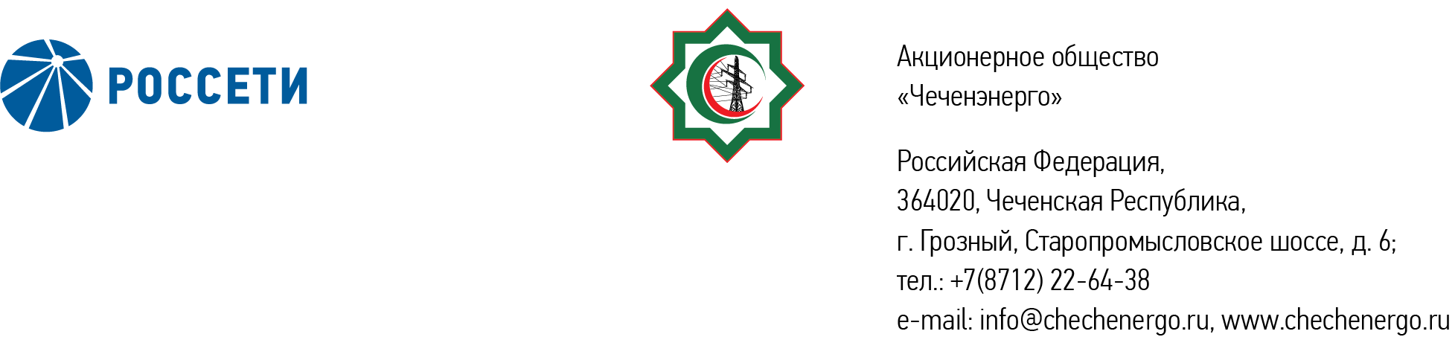

**ПРОТОКОЛ № 367**

Совета директоров АО «Чеченэнерго»

Дата проведения: 4 июля 2025 года.

Форма проведения: заочное голосование.

Дата и время окончания приема документов, содержащих сведения о волеизъявлении членов Совета директоров (опросных листов): 4 июля 2025 года, 17 часов 00 минут.

Дата составления протокола: 4 июля 2025 года.

Всего членов Совета директоров Общества – 6 человек.

В заочном голосовании приняли участие (получены опросные листы) члены Совета директоров:

Айметов Рустем Рафаэльевич

Уколов Владимир Анатольевич

Боев Сергей Владимирович

Кадиров Иса Салаудинович

Мисерханов Лукман Хасанович

В голосовании не принимал участие:

Жумаев Лом-Али Нажаевич.

Кворум имеется.

ПОВЕСТКА ДНЯ:

1. О рассмотрении отчета об исполнении бизнес-плана АО «Чеченэнерго» за 2024 год.

Итоги голосования и решение, принятое по вопросу повестки дня:

**Вопрос:**

1. О рассмотрении отчета об исполнении бизнес-плана АО «Чеченэнерго» за 2024 год.

**Решение:**

1.1. Принять к сведению отчет об исполнении бизнес-плана АО «Чеченэнерго» за 2024 год в соответствии с приложением № 1 к настоящему решению.

1.2. Отметить по итогам работы Общества за 2024 год отклонение фактических показателей бизнес-плана АО «Чеченэнерго» от плановых в соответствии с приложением № 2 к настоящему решению.

Голосовали «ЗА»: Кадиров И.С., Айметов Р.Р., Уколов В.А., Мисерханов Л.Х., Боев С.В.

«ПРОТИВ»: нет

«ВОЗДЕРЖАЛСЯ»: нет

Решение принято единогласно.

|  |  |  |
| --- | --- | --- |
| Приложение: | 1. | Отчет об исполнении бизнес-плана АО «Чеченэнерго» за 2024 год. |
|  | 2. | Отклонение фактических показателей АО «Чеченэнерго» по итогам работы за 2024 год от показателей бизнес-плана. |
|  | 3. | Опросные листы членов Совета директоров АО «Чеченэнерго», принявших участие в голосовании.* |

*хранятся в электронном виде

Председатель Совета директоров И.С. Кадиров

Корпоративный секретарь Н.С. Канцурова